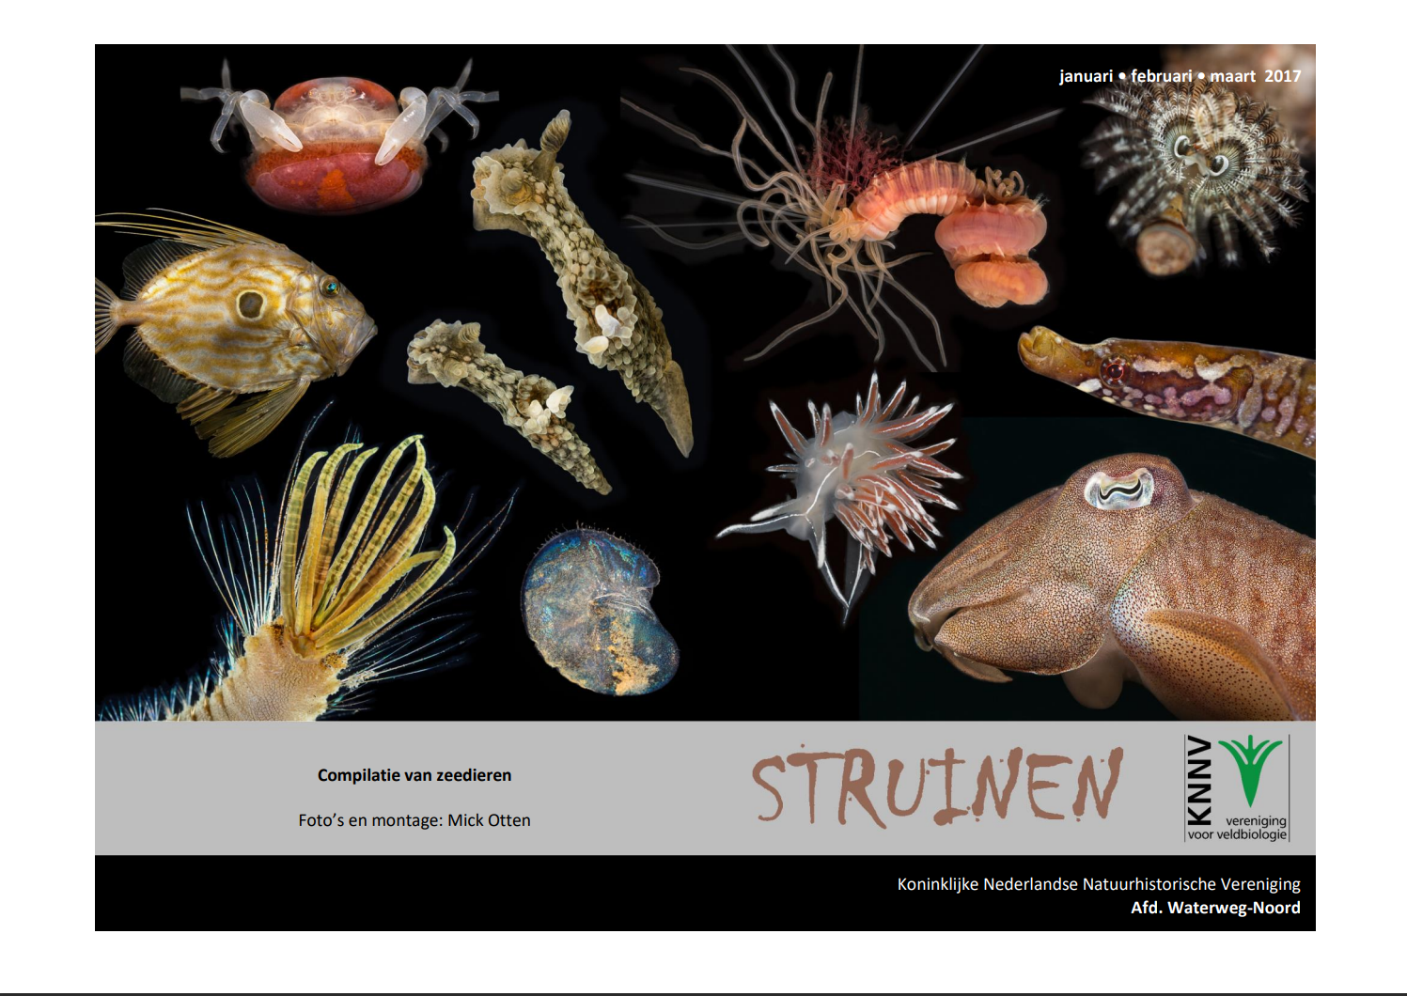

Contactpersonen en adressen deel 1

Het bestuur van de afdeling Waterweg-Noord

Voorzitter en externe contacten: Tom Schoenmakers tel. 010-4703447, Hofsingel 45, 3134 VE Vlaardingen
E-mail: externe-contacten@waterweg-noord.knnv.nl

Penningmeester: Loek Batenburg, tel. 010-5922697
Adriaan Brouwerstraat 11, 3141 JA Maassluis
E-mail: penningmeester@waterweg-noord.knnv.nl
Ledenadministratie: Joost de Kurver, tel. 0174-849509
Hoekse Hillweg 203, 3151 CB Hoek van Holland
E-mail: ledenadministratie@waterweg-noord.knnv.nl

Secretaris: Henk van Woerden, tel. 010-5922071
Lijsterlaan 108, 3145 VL Maassluis
E-mail: secretaris@waterweg-noord.knnv.nl

Bestuurslid: Sjaak Keijzer, tel. 010-4347149

Redactie Struinen: Anneke van der Meulen, tel. 010-4715415
Koekoekslaan 69, 3121 XJ Schiedam
E-mail: redactie-struinen@waterweg-noord.knnv.nl (kopij Struinen)
Redactiecommissie: Anneke van der Meulen en Frank van Alphen

De contributie bedraagt m.i.v. 01-01-2015:
€ 32,00 voor leden,
€ 11,00 voor huisgenootleden,
€ 16,00 voor jeugdleden (tot 25 jaar),
€ 11,00 voor leden van andere afdelingen (Struinenabonnee).
IBAN-nr. NL44 INGB 0000 3374 67 ten name van KNNV afd WaterwegNoord te Maassluis. Opzegging lidmaatschap vóór 1 december. Mocht er iets mis zijn met de bezorging van Struinen, neem dan even contact op.

Natuurcentrum “de Boshoek”, Bospad 3, Schiedam Noord (achter het Bachplein), tel. 010-4702050. E-mail: info@natuurcentrumdeboshoek.nl. Website van de Boshoek: www.natuurcentrumdeboshoek.nl.
Openingstijden: zaterdagochtend van 10.00 uur tor 14.00 uur. Voor activiteiten zie Struinen en de website.
Bereikbaar met tramlijn 21 of 24, uitstappen halte Bachplein.

Vormgeving omslag: Joost de Kurver
Inhoud

Contactpersonen en adressen deel 1 1

Voortgang samenwerking KNNV-IVN 3

Nieuwjaarsreceptie 4

Sluitingsdatum Struinen 2e kwartaal 2017 4

Algemene Ledenvergadering 5

Algemene Lezing: Droomproject Haringvliet 5

Agenda Algemene Ledenvergadering 2017 6

Concept Notulen Algemene Ledenvergadering 2016 7

Geluid van de PWG 11

PWG-lezing over stads varens 13

Algemene excursie: een boottocht door de Biesbosch 15

Lezing over zeedieren 16

Bijzondere waarnemingen 17

Programma Overzicht 21

Contactpersonen en adressen deel 2
26
Voortgang samenwerking KNNV-IVN en andere ontwikkelingen.

Vorig jaar heb ik u hier gemeld dat de KNNV en het IVN aan een proces zijn begonnen om te fuseren. Naar aanleiding van vele reacties uit de afdelingen is een tussenstap gezet: op 16 februari 2016 hebben de organisaties een samenwerkingsovereenkomst getekend.
Deze was in 2016 gericht op een breder landelijk cursusaanbod en de Operatie Steenbreek, om bewoners te stimuleren om hun tuin natuurvriendelijk in te richten. Tenslotte kunnen INV-leden nu deelnemen aan de reizen en kampeervakanties van de KNNV.
Inmiddels is er al heel veel samenwerking tussen de afdelingen op vele niveaus. Daarvan is een overzicht gemaakt die Staalkaart is genoemd. Een mooi voorbeeld vind ik nog steeds het gezamenlijke ledenblad van KNNV/IVN Den Haag. Verder wordt in een groeidocument gemeld dat er een samen-werkingsloket is gekomen, te bereiken via de landelijke secretarissen. Zo worden alle bestuurders uitgenodigd om intensievere samenwerking aan te gaan.
Op de landelijke website van de KNNV kunt u dit allemaal lezen, met links naar de bijbehorende informatie. Zie daarvoor:

https://www.knnv.nl/landelijk-bureau/samenwerking-knnv-en-ivn

Verder was er in september een bijeenkomst voor alle afdelingen in Zuid-Holland (Gewest West). Dit om aan te sluiten op de nieuwe natuurwet die 1 januari van kracht wordt. Daar was namens ons Loek bij. Hier werd een lans gebroken voor een koepel van organisaties die actief zijn in de natuurbescherming, waar de KNNV en de IVN op den duur in op zouden kunnen gaan. Daarin zou ook waarneming.nl moeten worden opgenomen. Meerdere afdelingen willen graag dat het sneller gaat.

Het laatste nieuws komt van de Beleidsraad van 19 november:
Ook hier wordt bundeling van de afdelingen per provincie aanbevolen en het erbij betrekken van andere organisaties.
Als landelijke naam voor de koepel wordt natuurpunt.nl genoemd, naar het voorbeeld in België met .be.

En hoe staat het met KNNV Waterweg-Noord en IVN Rotterdam en Omstreken? Er was een afspraak in december 2015, maar die is afgezegd door het IVN. Ze zouden erop terugkomen, maar dat is nooit gebeurd. Aangezien wij niet reikhalzend uitkijken naar nòg een vergadering, is het daarbij tot nu toe gebleven.

Dit is zoals het er nu voorstaat. Op de ALV hoort u eventueel het vervolg.
Nieuwjaarsreceptie 2017

Het bestuur van de KNNV Waterweg-Noord nodigt u allen uit voor de Nieuwjaarsbijeenkomst op vrijdag 6 januari 2017 om 20.00 uur in Natuurcentrum de Boshoek.

Om samen bij te praten over het afgelopen jaar en plannen te maken voor het nieuwe jaar onder het genot van een hapje en een drankje.

Degenen die niet in de gelegenheid zijn om te komen wenst het bestuur alvast een gezond en groen 2017.

Sluitingsdatum informatie voor Struinen van het 2e kwartaal 2017:

20 februari 2017

Wilt u uw informatie zoveel mogelijk elektronisch insturen, bij voorkeur in MS-Word (op A4 formaat, lettertype Arial 14 en beiderzijds uitvullen). Illustraties (liefst zo licht mogelijk afgedrukt) van harte welkom, graag apart insturen.

Mijn email-adres is: redactie-struinen@waterweg-noord.knnv.nl

Anneke van der Meulen

Algemene Ledenvergadering 2017
op maandag 13 februari 2017

Het bestuur nodigt u uit om op maandag 13 februari 2017 de Algemene Ledenvergadering van onze vereniging bij te wonen.
Op deze ALV zal het bestuur verantwoording
afleggen over het gevoerde beleid in het afgelopen jaar. Ook kunt u natuurlijk hier uw vragen stellen.
De agenda vindt u elders in deze Struinen, evenals de notulen van de ALV van 2016.
De vergadering wordt gehouden in Natuurcentrum De Boshoek en begint om 20.00 uur. De zaal is open vanaf 19.30 uur. Einde ongeveer 22.00 uur.
Na de vergadering nodigen we iedereen uit voor een hapje en een drankje.

Namens het bestuur,
Tom Schoenmakers

Algemene Lezing: Droomproject Haringvliet

Op 13 januari houdt Ted Sluijter, Boswachter Natuurmonumenten, een lezing over het Haringvliet in de Boshoek om 20.00 uur.

Het Haringvliet, in combinatie met de Biesbosch heeft in oktober de juryprijs voor mooiste natuurgebied van Nederland gekregen. In 2018 gaan de sluizen van het Haringvliet op een kier en komt er weer dagelijks zeewater naar binnen. Dit heeft grote gevolgen voor de flora en fauna van het gebied. Vissen zoals steur en zalm worden weer verwacht, allerlei schelpdieren komen terug, maar ook voor de vogels betekent dit nieuwe getijde gebieden dus meer mogelijkheden voor zowel broed- als trekvogels.
Ted is zeer gekwalificeerd om met ons te delen wat er gaat gebeuren en wat er wordt verwacht. Hij is boswachter bij Natuurmonumenten ZuidHollandse Eilanden, zelf vogelaar en nauw betrokken bij het Droomproject Haringvliet: een natuurontwikkelingsproject gefinancierd door het Droomfonds van de Nationale Postcode Loterij.

Dus een hele mooie avond voor alle natuurliefhebbers.

Hans Zevenbergen
Agenda Algemene Ledenvergadering 2017 KNNV
Waterweg-Noord

Maandag 13 februari 2017 van 20.00 uur tot ca. 22.00 uur.
Zaal open vanaf 19.30 uur. Plaats: Natuurcentrum ‘De Boshoek’.

- Opening

- Vaststelling van de agenda

- Mededelingen en ingekomen stukken
Laatste ontwikkelingen fusieproces KNNV-IVN
Uitnodiging VV (Vertegenwoordigende Vergadering)

- Notulen Algemene Ledenvergadering van 15 februari 2016

- Bespreking Jaarverslag, een terugblik op de activiteiten van het afgelopen jaar en een vooruitblik op het vervolg van 2017

- Struinen

- Website

8a. Financieel verslag 2016
8b. Verslag Kascommissie
8c. Begroting 2017
8d. Vaststelling contributie 2018

9a. Benoeming nieuwe Kascommissie
9b. Deelname Vertegenwoordigende Vergadering (V.V.) en Beleidsraad

- Samenstelling bestuur

- Mededelingen Stichting De Boshoek

- Rondvraag

- Sluiting

Tijd voor een hapje en een drankje
Concept Notulen Algemene Ledenvergadering KNNV
Afdeling Waterweg-Noord van 15 februari 2016

Aanwezig: 13 leden en 4 bestuursleden.
Afwezig met kennisgeving: 5 leden en 1 bestuurslid (Joost de Kurver). Bestuursleden: Tom Schoenmakers (voorzitter), Loek Batenburg, Sjaak Keijzer, Marie Baar (notulen).

1.Opening
De ALV wordt geopend door Tom Schoenmakers om 20.10 uur.

2.Vaststelling van de agenda
De agenda wordt ongewijzigd aangenomen.

3.Mededelingen en ingekomen stukken
- er is een uitnodiging voor het bijwonen van de Vertegenwoordigende Vergadering: wordt besproken bij punt 9B.
-brief van de kascommissie is ontvangen. Deze wordt besproken bij punt
8.

4.Notulen Algemene Ledenvergadering 10 februari 2015 -De notulen worden aangenomen met dank aan Marie.
-Naar aanleiding van de notulen vraagt Jan van der Meulen hoe het met de lichtkrant staat. Bestuur heeft dit besproken maar heeft er nog niets voor aangeleverd. Tom belooft het nogmaals op de agenda van het bestuur te zetten.

5.Jaarverslag 2015
-Jaarverslag wordt goedgekeurd met 1 aanvulling: er zijn enkele nieuwsbrieven verstuurd.
-Tom zegt blij te zijn met de activiteiten die georganiseerd zijn door relatief weinig mensen.

6.Struinen
Jan van der Meulen vertelt namens Anneke:
-het aanleveren van de copy gaat nog steeds goed: voldoende en op tijd. -De drukker is overgenomen door een ander bedrijf bij wie helaas de kortingen die we gewend zijn niet gelden. Struinen zou daardoor bijna 2x zo duur worden. De “oude drukker” heeft nu toch een ander bedrijf gevonden en de eerstvolgende Struinen wordt daar gedrukt tegen de oude prijs.
-Adverteerders: van der Waal is gestopt. Sjaak Keijzer had Eneco bijna zover dat ze zouden adverteren, maar dat is op het laatste moment afgeketst. Irado heeft in 2016 de advertentiekosten van 2015 betaald en we gaan ervan uit dat zij blijven adverteren.
-Jan stelt voor om op de achterpagina een extra foto te plaatsen. Ook voorstel om de witte rand op de voorpagina te laten verdwijnen en de naambalk te laten zakken. Bestuur zal dit met Joost bespreken. -voor de komende Struinen zal Loek een foto voor voor- en achterpagina aanleveren.
-Loek stelt voor dat bestuur bij de leden gaat peilen of er mensen zijn die Struinen digitaal willen ontvangen. Hiermee kunnen vooral de portokosten gedrukt worden. Bestuur zal gaan bespreken om in Struinen een enquete hierover te zetten.

7.Website
Marie vertelt vooral het programma bijgehouden te hebben op de website.

8a.Financieel verslag
-Loek geeft een toelichting bij het financieel verslag. De opzet is gelijk aan voorgaande jaren. Er is een negatief resultaat van €230,76. Van de werkgroepen heeft alleen de vogelwerkgroep geld uitgegeven. De contributie loopt goed binnen. De opbrengst over de tegoeden is lager door gedaalde rente. Er zijn meer giften binnnen gekomen. De afdracht naar landelijk wordt niet verhoogd. Het verslag verschijnt in Struinen 2016-2.
8b.Verslag Kascommissie
De kascommissie, bestaande uit Aart van den Berg en Jan van der Meulen, hebben de boeken gecontroleerd en hebben de jaar- en resultatenrekening goedgekeurd. De brief waarin zij dit bevestigen wordt voorgelezen door Tom Schoenmakers met dank aan de penningmeester.
8c.Begroting 2016
In de begroting 2016 is rekening gehouden met een negatief resultaat door minder contributie inkomsten. Verder alles ongeveer gelijk. De begroting wordt goedgekeurd. 8d.Vaststelling contibutie 2017
Bestuur stelt voor de contributie niet te verhogen. Iedereen gaat hiermee akkoord.

9a.Benoeming nieuwe Kascommissie
Benoeming nieuwe kascommissie: Aart van den Berg stelt zich herkiesbaar. Het reservelid Henk van Woerden is niet beschikbaar (zie punt10). Mick Otten stelt zich beschikbaar voor de nieuwe kascommissie. Dirk Sparreboom wil reserve zijn. Vergadering gaat accoord. 9b.Deelname Vertegenwoordigende Vergadering en Beleidsraad van landelijke KNNV
Er zijn geen kandidaten die daarheen willen.
9c. Tafeltje Boshoekdag, wie wil meehelpen
Ineke en Priscelline hebben gezegd beschikbaar te zijn; echter, op 20 maart is er een algemene excursie en op 22 mei is het bestuur met vakantie. Bestuur wil er graag bij aanwezig zijn en kan dit jaar dus niet voor bezetting zorgen. Wout zegt dat het beter is om een activiteit aan te bieden, zoals een wandeling door de tuin op één of meerdere tijdstippen, dan plaatsnemen achter een tafel. Boshoek kan daarvoor dan ook reclame maken. Priscelline gaat erover denken of ze dit zal doen. Tom biedt aan om volgend jaar iets met vogels te doen op de Boshoekdag.

10.Samenstelling van het bestuur
Marie verlaat het bestuur na 4 jaar en 10 maanden. Henk van Woerden wil haar taken overnemen en neemt plaats achter de bestuurstafel. Marie zal Henk inwerken.

11.Mededelingen van de Boshoek
Wout van der Schalie doet verslag over 2015: het was een rustig jaar, waarin de activiteiten gehandhaafd werden. Er was veel belangstelling op de themadagen. Net als in 2014 kwam de NME met 600 schoolkinderen naar de Boshoek. Verder werden alle vitrines en diorama's nagekeken, vernieuwd en schoongemaakt. In de uilenburcht bleek vraat aanwezig; dit is inmiddels bestreden. De ontheffing voor de collectie moet iedere 5 jaar aangevraagd en is veel werk; het is gelukt. Er worden informatie zuilen geplaatst op 6 of 7 plekken in Hof van Delfland. Hierover wordt overlegd door o.a. Groene Raad, NME, Molenstichting en Maarten zit erbij namens de Boshoek. Hij zal voorstellen om de KNNV er ook bij te betrekken. Bert Lambrecht van de gemeente trekt de kar. Maarten zal email-adres van hem aan Tom doorgeven.

12.Rondvraag
-Grieta: is het mogelijk meer nieuwsbrieven rond te sturen om de leden te herinneren aan lezingen, excursies en vergaderingen? Marie zal dit overdragen aan Henk van Woerden. Naar aanleiding hiervan wordt voorgesteld om de leden om hun actuele email-adres te vragen in combinatie met de vraag over de digitale Struinen.
-Hoe staat het met de samenwerking met de IVN? Tom vertelt dat er wel contact gelegd is, maar dat er nog geen ontmoeting is geweest. -Aad: als we informatie op de zuilen kunnen zetten, gaarne aangeven dat mensen naar de werkgroepen kunnen komen.
-Priscelline vertelt dat de lezing over varens door Loek op 3 februari goed bezocht was en dat toen besloten is een extra excursie te organiseren op dinsdag 8 maart a.s. Marie zal hierover een nieuwsbrief rondsturen.

13.Sluiting
Tom bedankt Marie voor haar bestuurswerk met een fles wijn en een bon (waarvoor mijn hartelijke dank, Marie). Daarna sluit hij de vergadering om 21.50 uur en nodigt iedereen uit nog even wat te drinken.

Marie Baar

Geluid van de PWG

Het jaar 2017 wil ik voor de Plantenwerkgroep graag inluiden met de Eindejaars Plantenjacht (zie programma). Floron organiseert deze activiteit, die uit Engeland overgewaaid is, nu voor de derde maal. Overal in Nederland gaan mensen op pad binnen een kort tijdsbestek om slechts gedurende één uur alle wilde of verwilderde bloeiende planten te noteren. De resultaten worden met een meldingsformulier doorgegeven aan Floron, die er een goede analyse op loslaat. In 2015 telden plantenliefhebbers gemiddeld 16 bloeiende plantensoorten, in 2014 waren dat er 10. Het kan gaan om soorten, die het hele jaar doorbloeien, het Madeliefje kennen we allemaal. Of om soorten, die door het uitblijven van nachtvorst hun bloei weten te rekken. Ook kan het zijn, dat sommige voorjaarsbloeiers, die op een beschut plekje staan, alvast aan hun bloei beginnen. Het aardige van deze activiteit is, dat bijna iedereen mee kan doen. Je kan zo vaak meedoen als je wilt. Ook leuk als je er met de familie op uit wilt trekken na een overvloedige lunch. Maar ga toch vooral mee op dinsdag 3 januari 2017, want zo luiden we het nieuwe plantenjaar fleurig in.

Priscelline van de Pas

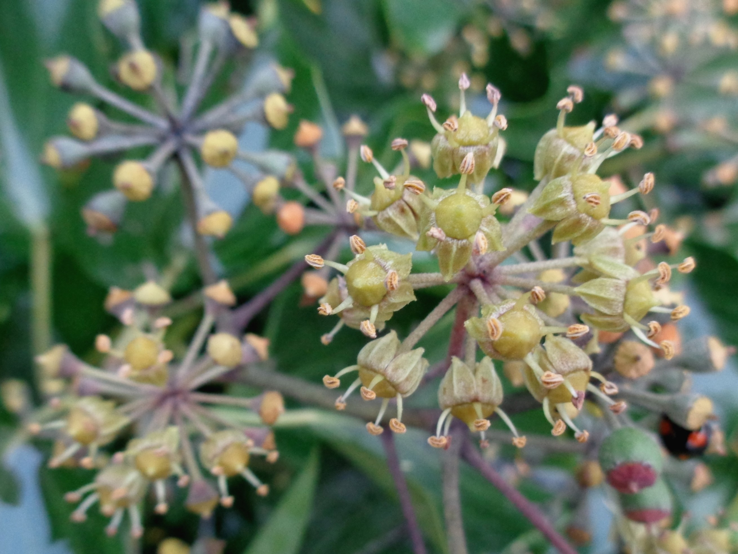

Klimop Foto: Priscelline van de Pas

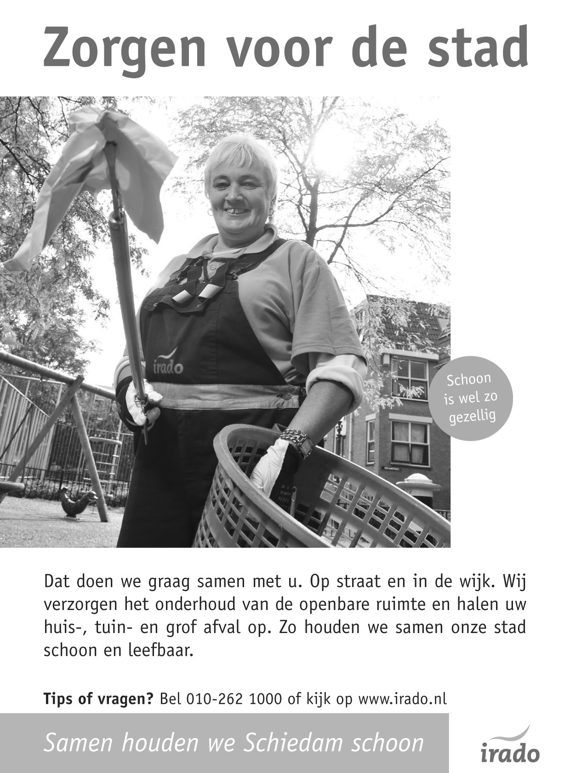

PWG-lezing over stadse varens in het Waterweg-Noordgebied door Loek Batenburg op woensdag 15 maart 2017

Op 3 februari 2016 heeft Loek ons verteld over de varens, waaronder diverse zeldzaamheden, die Geertje en hij in de winters 2014/2015 en 2015/2016 gevonden hebben bij het systematisch uitkammen van De Lickebaert (het buitengebied tussen Maassluis en Vlaardingen). Die lezing trok behoorlijk wat belangstellenden (ca.30!) en leidde tot een - eveneens goed bezochte - ingelaste excursie in het Volksbos op 8 maart. Loek en Geertje hebben hun bevindingen gepubliceerd in Gorteria (2016) 38(1):3-12 (google op “Gorteria Batenburg”: dan kan je het nalezen).

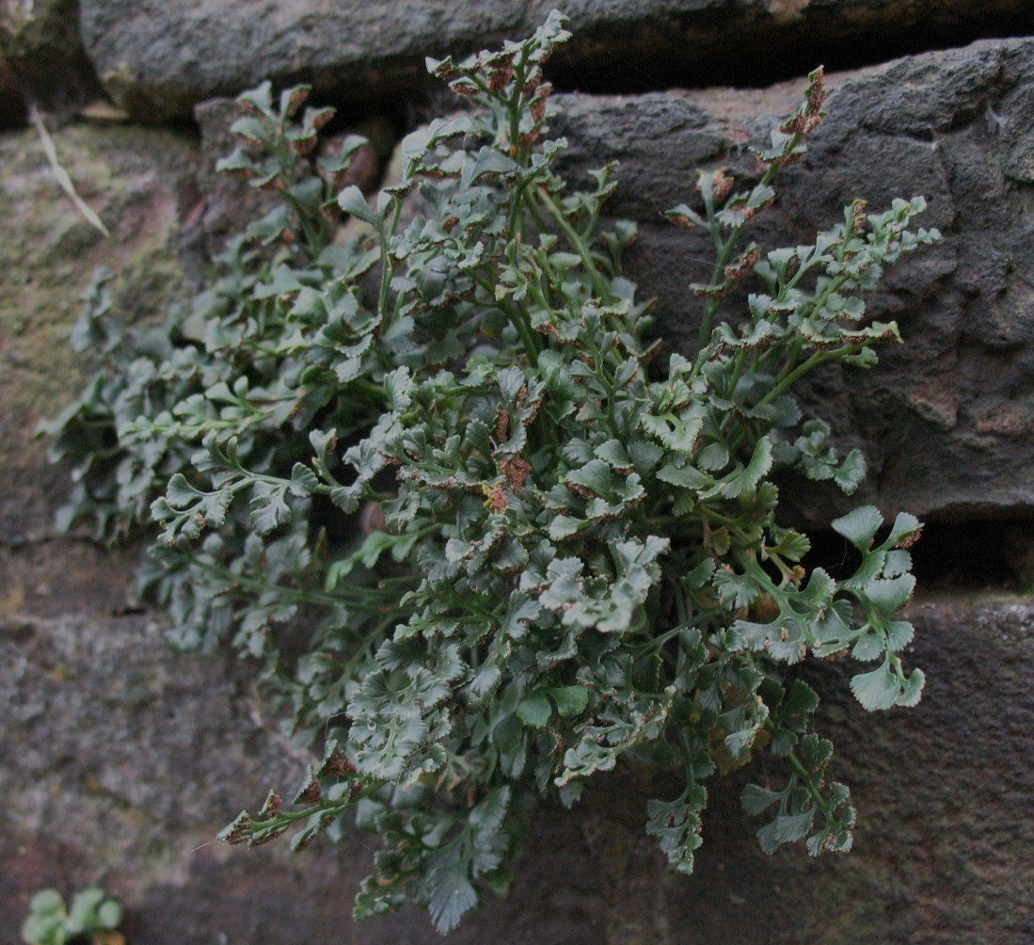

Muurvaren (Asplenium ruta-muraria) op een muurtje van het uitslaande gemaal Dr. C.P. Zaaijer aan het einde van de Boonervliet bij Maassluis. Foto: Loek Batenburg 03-11-2015.

Vanavond gaat het vooral over varens in het urbane (= bebouwde) gebied van Maassluis, Maasland, Vlaardingen en Schiedam. Daarbij moet je denken aan varens op gracht- en havenmuren, bruggen, sluizen en gemalen, kerken en overig oud metselwerk. Trouwens een mooie gelegenheid om ook cultuurhistorisch leuke plaatjes te vertonen! Deels gaat het om dezelfde varensoorten als in het buitengebied, maar toch vooral om echte “muurvarens”, met name uit de familie van de Streepvarens. Loek en Geertje hebben vele nieuwe vindplaatsen van o.a. Eikvarens, Muur-, Tong- en Steenbreekvaren in kaart gebracht. De Zwartsteel bijvoorbeeld was in Schiedam nog niet bekend: hij blijkt daar o.a. te groeien op de ruïne van Huis te Riviere.

En verder natuurlijk een “verlanglijstje” van stadse varens die elders in Nederland al wel, maar tot nu toe in ons gebied nog niet gevonden zijn. Als de tijd het toelaat, wordt afgesloten met een update betreffende varens in ons buitengebied: o.a. nieuwe vondsten van Dryopteris affinis en D. borreri en enkele bastaarden.

Priscelline van de Pas

Algemene excursie op zaterdag 1 april 2017
Fluisterend het Hollandse Regenwoud in…

Het bestuur nodigt iedereen uit voor een natuurtocht per boot door de Biesbosch, één van de meest bijzondere natuurgebieden van Nederland. We gaan met een fluisterboot dit ‘Hollandse regenwoud’ in.
Op die manier beleven we de natuur om ons heen het best, alles wat er leeft, de sfeer ervan. We varen met kleine boten, waarmee we ook de smallere kreken in kunnen, wat het best spannend maakt.
De vaartocht is ongeveer 2½ uur. Het wordt daarom gauw 14.00 uur voor we thuis komen. Doorzetters kunnen natuurlijk langer blijven. Wij hopen op veel belangstelling met name van de leden, maar ook vrienden, buren en familie, om samen een mooie dag te beleven.

We verzamelen om 9.00 uur in Schiedam, bij Motoport, Nieuwpoortweg 2, 3125 AP Schiedam om te carpoolen.

Aanmelden Sjaak Keijzer, tel. 06 13110041.
Waterdichte schoenen en verrekijker aanbevolen.

Lezing over zeedieren op 16 maart 2017 door Mick Otten

Zeekatten, kalkkokerwormen, vlokslakken, zonnevissen en andere vreemde kostgangers.

Mick Otten van de Strandwerkgroep Waterweg-Noord is al meer dan 40 jaar verliefd op allerlei zeeleven. Hij duikt, snorkelt en keert stenen bij laag water over de hele wereld om allerlei vreemde en prachtige zeedieren te bestuderen en te fotograferen. Soms neemt hij kleine zeedieren mee naar huis om die in detail te fotograferen. Zo gaat er ook voor hem een nieuwe microwereld open.

Op 16 maart gaat hij - uiteraard aan de hand van foto’s - vertellen over al die vreemde kostgangers. Hij beperkt zich tot zeedieren die te vinden zijn in het zoute water van Nederland. Want in onze zee komen al zoveel bijzondere dieren voor, dat hij daar al uren over kan vertellen.

Op bijgaande fotomontage en de omslag van dit nummer van Struinen vind je al een paar voorbeelden van zeedieren waarover hij vertelt in de lezing op 16 maart.

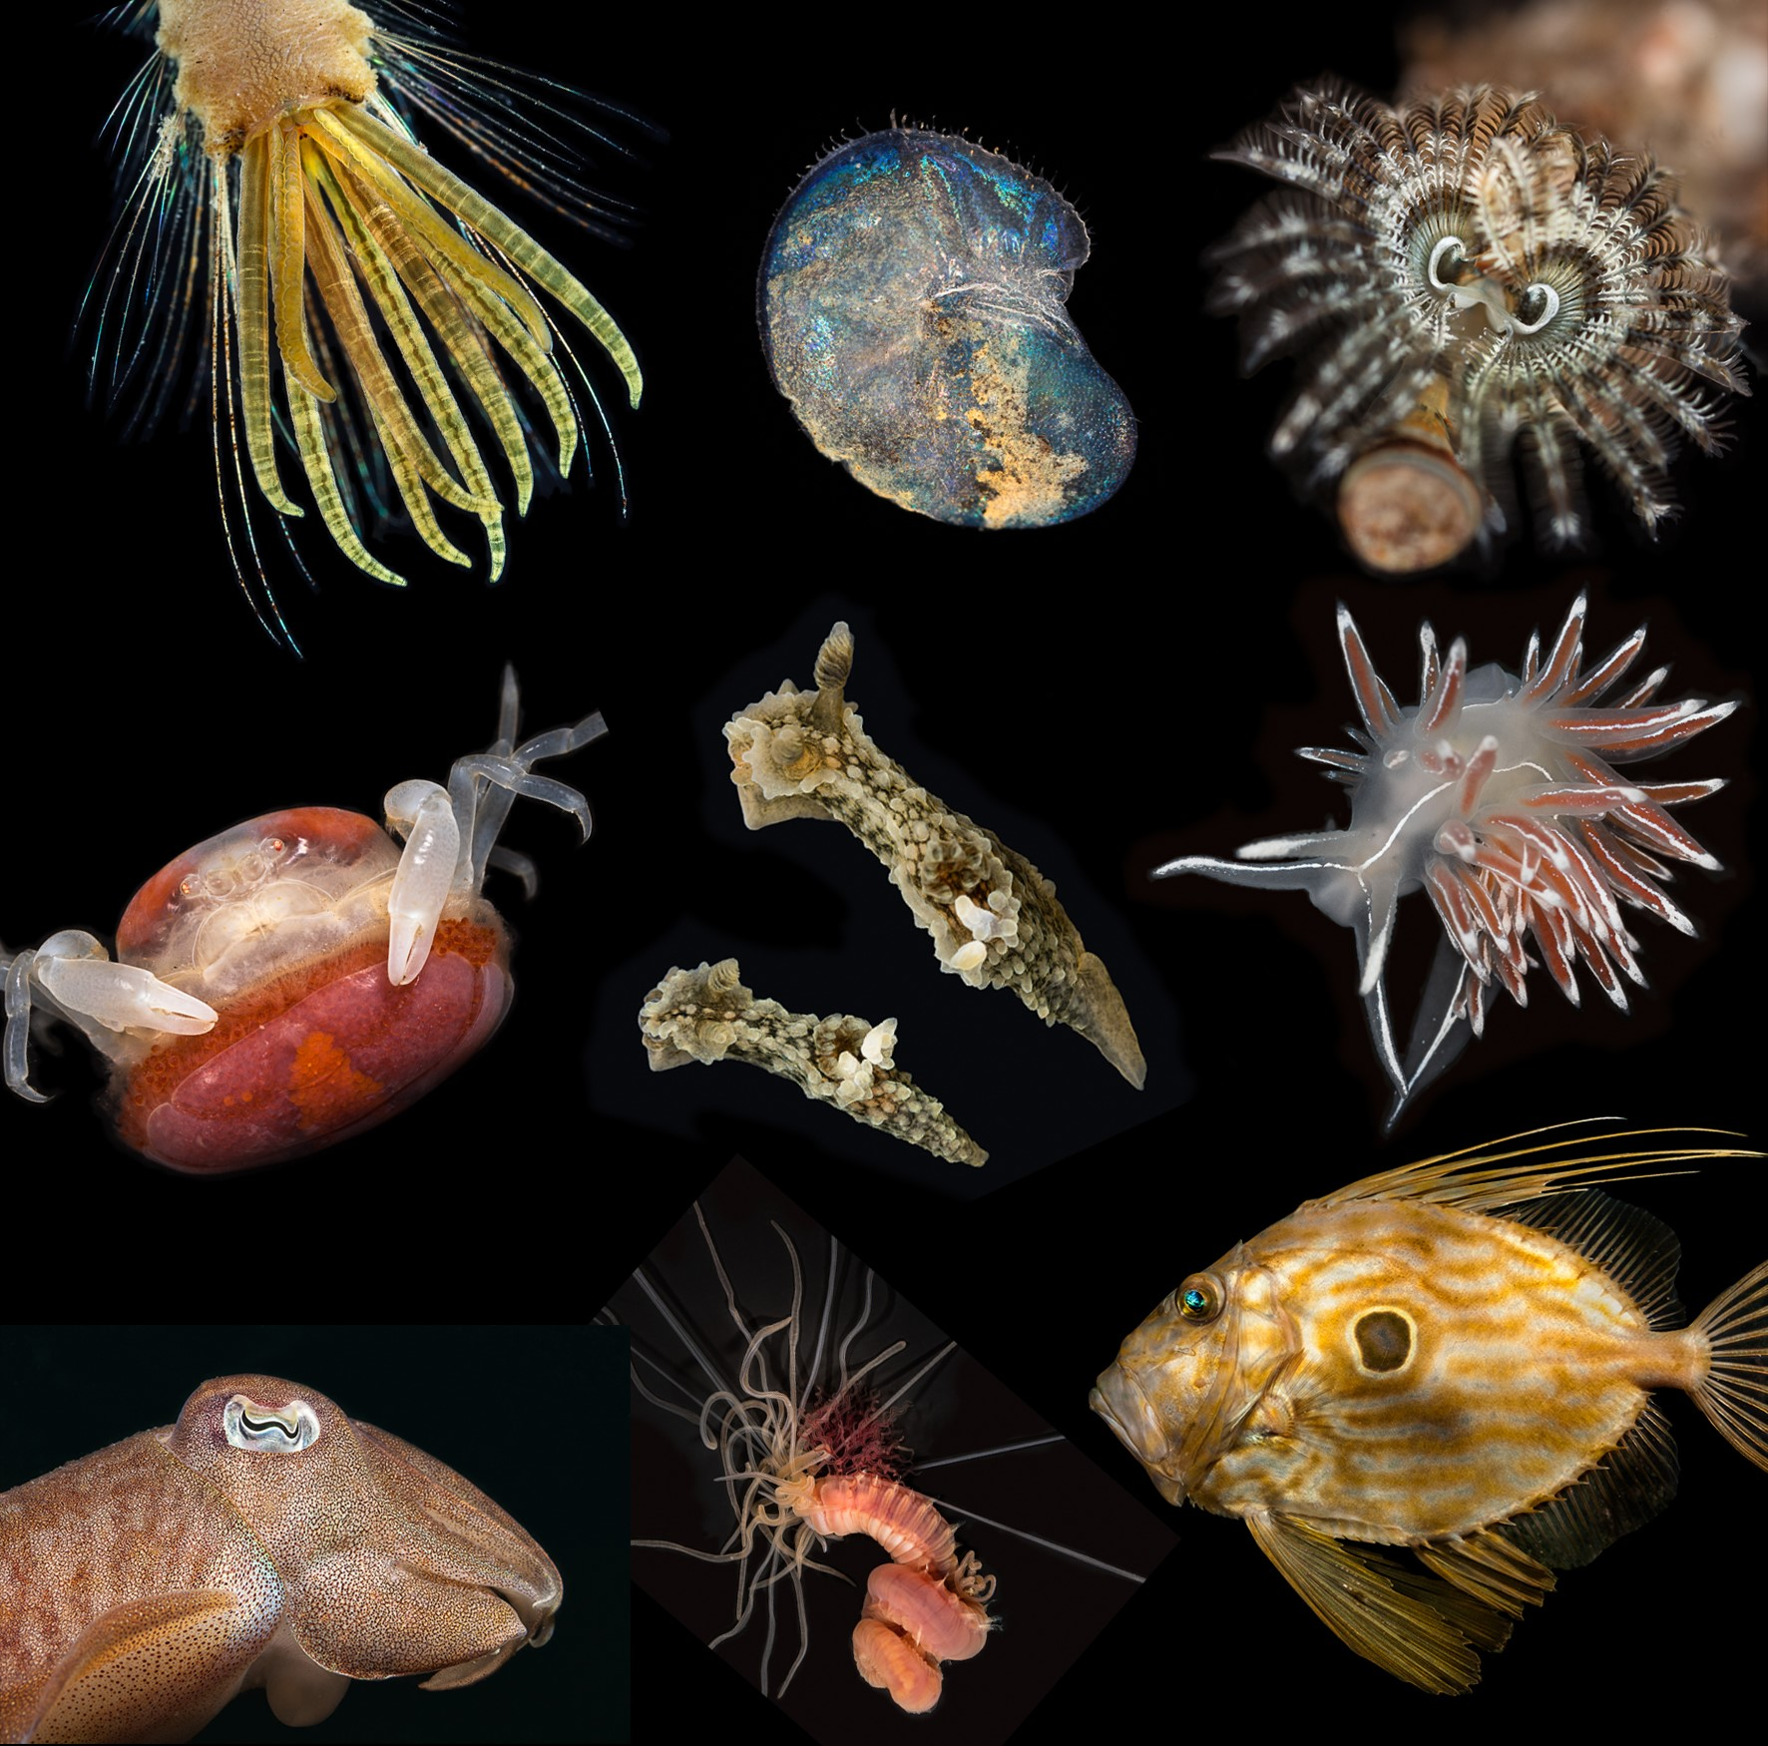
Bijzondere waarnemingen september- november 2016

Hoewel nog geen echte winter wisten de Kleine Rietganzen ons gebied al weer te vinden met ouderwets grote aantallen. Met een Witoogeend en een Klapekster zijn ook weer twee “vaste” gasten terug. Een aantal vogelaars werd erg blij van een Kuifaalscholver langs de Waterweg bij Vlaardingen. De meest bijzondere soorten waren een Siberische Tjiftjaf, een Bruine Boszanger, een Europese Kanarie en een Dwerggors. Helaas kon deze laatste soort slechts door twee waarnemers worden bewonderd.
Hieronder volgt weer het overzicht van (een selectie van) leuke en bijzondere vogels die in de afgelopen periode in het gebied WaterwegNoord zijn waargenomen.

Drie Kleine Zwanen waren in november aanwezig in het gebied de Vockestaert. Het betrof 2 adulte vogels en een juveniel. In de Duifpolder werden af en toe enkele Toendrarietganzen gezien, soms tussen de Kleine Rietganzen met op 1 november 9 exemplaren. Op 12 oktober waren 2 exemplaren aanwezig in de Holierhoeksepolder. De eerste Kleine Rietgans van dit seizoen betrof een exemplaar in de Duifpolder tussen Kolganzen op 1 oktober. Daarna namen de aantallen snel toe tot een max. van 618 op 27 november eveneens in de Duifpolder. Hoewel er ook Kleine Rietganzen zijn gemeld uit de Vockestaert en de Commandeurspolder, lijkt de Duifpolder toch hun favoriete plek te zijn.

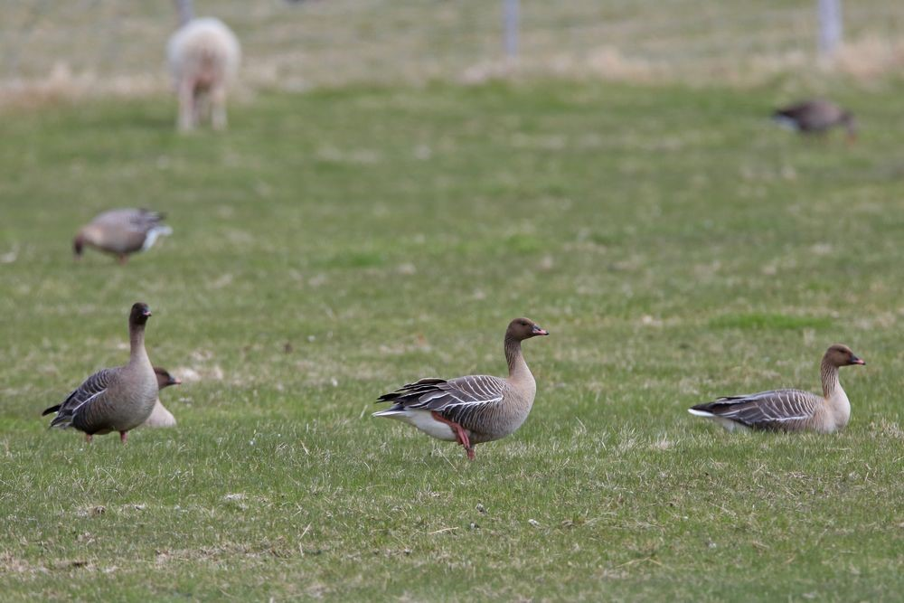

Kleine Rietgans Foto: Jan van der Meulen
Een vrouwtje Krooneend bevond zich van 9 tot 25 september in het gebied De Ruigte in de Broekpolder. In de Wilhelminahaven te Schiedam verbleef in november weer een mannetje Witoogeend. Zo langzamerhand een vaste gast op deze locatie.

Een leuke waarneming betrof een opvliegende Kwartel op 7 september in de Aalkeetbuitenpolder. De in de vorige Struinen gemelde Kwartel die zou zijn gefilmd in de Vockestaert bleek helaas een nep-waarneming. Een Kuifaalscholver bij Hoek van Holland komt vaker voor, maar de Kuifaalscholver die op 27 oktober langs de Waterweg bij Vlaardingen werd ontdekt, mag beslist wel bijzonder worden genoemd. Het betrof een juveniel exemplaar die op 20 juli 2016 was geringd op Farne Islands in NO Engeland. Roerdompen werden de afgelopen periode gezien in de Holierhoeksepolder, bij het Kraaiennest en in het Abtswoudse Bos. Maar liefst 6 Koereigers waren op 8 oktober ter plaatse in de Aalkeetbuitenpolder. Op 18 oktober werd een exemplaar gefotografeerd in de Vockestaert. Een dag later zat de vogel in Polder Noord Kethel. Van 1 september tot 18 november verbleven in De Ruigte voortdurend een of meer Kleine Zilverreigers met op 1 september 4 exemplaren. Een vogelaar op de Maasvlakte zag op 17 september door de scoop een Zwarte Ooievaar boven Hoek van Holland vliegen. Dit op aanwijzing van vogelaars die de vogel eerder over de Banken van ’s-Gravenzande hadden zien vliegen.

Op 13 september vloog een Visarend over de Broekpolder. Een Rode Wouw vloog op 14 september over het gebied de Kandelaar. Op 13 oktober vloog een exemplaar laag over de Oranjebuitenpolder bij Maasdijk en op 12 november werd een Rode Wouw waargenomen vliegend over de Aalkeetbuitenpolder. Twee juveniele Roodpootvalken vlogen op 8 september over Hoek van Holland. Een Smelleken vloog op 1 november over de Duifpolder en op 27 november werd er een exemplaar waargenomen in de Aalkeetbuitenpolder.
Bij de Griendplas (De Wollebrand) werd op 13 september een Porseleinhoen gezien. In een plasje in de oksel van de afrit Delft van de A4 werd op 11 september een Steltkluut waargenomen.

In het Abtswoudse Bos werd een jagende Ransuil gemeld en op 15 oktober werd een roepend exemplaar gehoord in de Westwijk in Vlaardingen. Een Kerkuil vloog op 13 september over de A4 ten zuiden van Delft. Op 17 september werd een roepend exemplaar vliegend boven Schipluiden waargenomen. In de Lange Bonnen bij Hoek van Holland werd ’s avonds op 18 oktober een Kerkuil gefotografeerd, zittend op een lantaarnpaal. Langs het tracé van de A4 werd op 26 oktober een dode Kerkuil aangetroffen. Op 16 oktober bevonden zich in ’sGravenzande bij Slag Vlugtenburg 6 Velduilen. Verder werden nog overvliegende Velduilen gezien in de Kapittelduinen, in de Oranjepolder bij Maasdijk en in de Rietputten. Roepende Bosuilen werden gehoord in Hoek van Holland en in het Staelduinse Bos. Steenuilen waren aanwezig in Polder Noord Kethel, de Vockestaert, de Duifpolder en in de Oranjebuitenpolder bij Maasdijk.

Dat het goed gaat met de IJsvogel, ook in ons gebied, blijkt wel uit het grote aantal gemelde vogels. In de afgelopen periode zijn er meer dan 100 IJsvogels ingevoerd in waarneming.nl. Deze waarnemingen hebben betrekking op ruim 30 locaties. Kortom dit zijn te veel om ze in dit overzicht op te noemen. Op diverse plaatsen in Nederland werden de afgelopen periode weer Pestvogels waargenomen. In ons gebied beperkte dit zich, behoudens enkele overvliegende exemplaren, tot slechts 6 pleisterende Pestvogels op 6 november in Maassluis. Een foeragerende Beflijster bevond zich op 4 oktober in de Kapittelduinen bij Hoek van Holland. Op 13 oktober werd in Schipluiden een dode Beflijster gevonden, die tegen een raam was gevlogen. Bij ’s-Gravenzande (Slag Vlugtenburg) werd op 17 oktober nog een Beflijster gemeld.

Op diverse plaatsen werden weer Cetti’s Zangers gemeld, onder meer 2 ex. in de Rietputten, 1 ex. bij het Kraaiennest, de Griendplas (Wollebrand), Recreatiegebied Poldervaart, Foppenpolder en de
Vlietlanden. In de Broekpolder werden 4 exemplaren geteld. Bij ’sGravenzande (Slag Vlugtenburg) was op 30 oktober een roepende Siberische Tjiftjaf aanwezig. Er werden in de afgelopen periode nogal wat Bladkoningen waargenomen in ons gebied. Alleen al in de Broekpolder werden er op 8 locaties Bladkoningen gehoord en/of gezien. Ook in Schiedam werden op 7 plaatsen Blako’s gemeld. Verder kwamen er nog meldingen uit Vlaardingen, Maassluis, Maasland en de Kapittelduinen. In totaal waren er op ongeveer 20 plaatsen Bladkoningen aanwezig. Bij ’s-Gravenzande (Slag Vlugtenburg) kwam op 16 oktober een Bruine Boszanger uit het helmgras, liet zich even kort bekijken in een vlier en verdween daarna in een groot duindoorncomplex.

De Baardmannetjes in de Rietputten trokken in de afgelopen periode weer veel bekijks met op 22 oktober 20 exemplaren. In de Rietputten waren van 9 tot 12 november enkele Buidelmezen aanwezig, met op 10 november 3 exemplaren. In de Vockestaert was op 3 en 4 oktober een Klapekster te bewonderen. Op 8 oktober werd er in de Broekpolder ook weer een exemplaar gemeld, evenals vorig seizoen. De vogel werd daar nog tot 25 november gezien. Een redelijk zeldzame soort in onze omgeving is de Europese Kanarie. Op 8 november was er een exemplaar ter plaatse in de Kapittelduinen bij Hoek van Holland. Op 12 november kon een Europese Kanarie worden gefotografeerd bij de Wilhelminahaven in Schiedam.

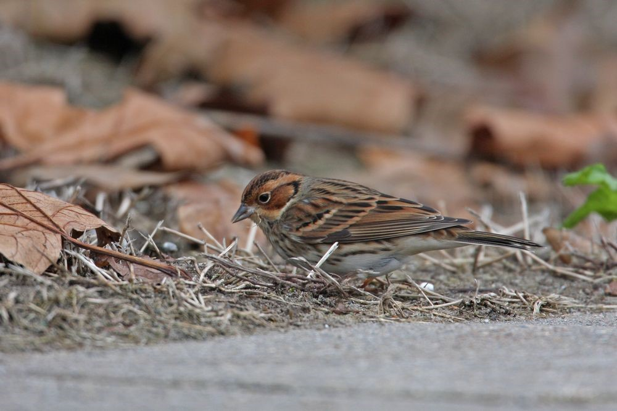

Dwerggors Foto: Jan van der Meulen

In de Rietputten werd op 11 november een gors gefotografeerd. Bij nadere bestudering van de foto’s bleek het hier om een vrouwtje Dwerggors te gaan.

Tot zover dit overzicht met dank aan alle waarnemers die de moeite hebben genomen hun waarnemingen door te geven. Voor vragen of opmerkingen over dit overzicht kan contact worden opgenomen met Jan van der Meulen, tel.: 06-55792163 of email: javdm@kabelfoon.nl

Programma Overzicht

Voor zover niet nader aangegeven vinden de bijeenkomsten plaats in ons verenigingsgebouw “De Boshoek” aan het Bospad en beginnen ze om 20.00 uur.

PWG |  | Plantenwerkgroep
SWG |  | Strandwerkgroep
VWG |  | Vogelwerkgroep
PaWG |  | Paddenstoelenwerkgroep

Tip: Elke woensdagochtend zijn er een aantal vogelaars actief in het Volksbos en Rietputten in Vlaardingen. Zin om een keer mee te gaan? Schroom niet om te bellen naar Loek Batenburg, tel. 010-5922697.

Di 03 jan PWG-excursie. Eindejaars Plantenjacht. We verzamelen om 14.00 uur bij het eindpunt van tramlijn 24 aan de Holysingel. We zullen gedurende 1 uur alle nog bloeiende planten noteren en afsluiten in een bruin café (toelichting zie elders in Struinen en www.floron.nl/plantenjacht).
Aanmelden: pamapas@live.nl of tel. 010-4740030.

Wo 04 jan PWG-Takkenavond gaat niet door.

Za 07 jan VWG-dagexcursie. In dit nieuwe jaar beginnen we onze excursiecyclus met een wandeling naar de Kwade Hoek op Goeree. Daar hopen we o.a. strandleeuweriken, sneeuwgorzen en fraters te zien. Aanmelden bij Hans Zevenbergen, tel. 06-53366651. We vertrekken om 08:30 uur vanaf de parkeerplaats bij MotoPort Rotterdam, Nieuwpoortweg 2 in Schiedam.

Vr 13 jan Algemene Lezing door Ted Sluijter, boswachter Natuurmonumenten: Droomproject Haringvliet. Voor verdere informatie zie elders in Struinen.

Za 14 jan SWG-excursie naar de Westbout. Een interessante plaats om soorten te zien die vrij zeldzaam zijn in de Oosterschelde.
Aanvang excursie: 8.30 uur. Vooraanmelden bij Mick Otten (06-28964475 of mjotten@kabelfoon.nl).

Wo 18 jan PWG-avond. Anton van der Salm zal wat zelf geschoten films laten zien. Hij maakte ze tijdens de excursies van de Plantenwerkgroep. Hij maakt een keuze uit excursies in De Biesbosch, Ganzenhoek- Meijendel, Oostvoorne, Gimborn Aboretum, Hitland, Coeperduinen bij Noordwijk en Tiengemeten. Aanvang 19.45 uur.

Za 04 feb SWG-excursie naar Anna Friso. Net als de Westbout ligt deze excursieplek dicht bij de monding naar de Noordzee en is daardoor bekend van soorten die elders in de Oosterschelde niet of zeldzaam worden waargenomen. Aanvang excursie: 12.00 uur. Vooraanmelden bij Mick Otten (0628964475 of mjotten@kabelfoon.nl).

Zo 05 feb. VWG-dagexcursie. Het is hartje winter, en dus gaan we vandaag eens kijken in de omgeving van Arkenheem, de Eenpolder en het Gooimeer. We kunnen daar o.a. krooneenden en nonnetjes verwachten, en ander waterwild. Aanmelden bij Loek Batenburg tel. 010-5922697. We vertrekken om 8:30 uur vanaf de parkeerplaats bij Motoport Rotterdam, Nieuwpoortweg 2 in Schiedam.

Wo 15 feb PWG-avond. Karel Gort zal ons de kustplanten laten zien, waarbij die uit de eigen omgeving, te weten Hoek van Holland wat meer aandacht krijgen. Ook gaat hij in op de Rompgemeenschap en op nieuwe kustplanten met betrekking tot de opwarming van de aarde. Verder planten langs gepekelde wegen en groente op brakke grond. Aanvang 19.45 uur.

Vr 24 feb. VWG-avond. Vanavond hebben we in twee delen verdeeld. De ene helft gaan we iets met geluiden doen, dat zal waarschijnlijk een soort quiz gaan worden. De tweede helft kan iedereen die dat wil, foto’s van vogels meenemen die men zelf heeft gemaakt.

Za 04 mrt SWG-excursie naar Anna Friso of de Westbout. Op beide plaatsen hebben we dit jaar al een excursie gehouden. Vandaag gaan we afhankelijk van de wind naar één van deze bijzondere excursiegebieden. Aanvang excursie: 11.15 uur.
Vooraanmelden bij Mick Otten (06-28964475 of mjotten@kabelfoon.nl).

Zo 12 mrt. VWG-dag excursie. Heel voorzichtig komt het voorjaar weer om de hoek kijken. Een aantal broedvogels wordt weer actief, ik denk hierbij aan bv de spechten en andere bosvogels. We rijden naar het mooie Brabant, en wel naar de Kampina. Aanmelden bij Wilma van Holten tel. 06-20787430. We vertrekken om 8:00 uur vanaf de parkeerplaats bij MotoPort Rotterdam, Nieuwpoortweg 2 in Schiedam.

Wo 15 mrt PWG-avond: Loek en Geertje zullen ons het vervolg laten zien van hun studie naar varens. Vanavond gaat het vooral over varens in het urbane (= bebouwde) gebied van Maassluis, Maasland, Vlaardingen en Schiedam. Daarbij moet je denken aan varens op gracht- en havenmuren, bruggen, sluizen en gemalen, kerken en overig oud metselwerk. Trouwens een mooie gelegenheid om ook cultuurhistorisch leuke plaatjes te vertonen! Zie elders in Struinen voor nadere toelichting. Aanvang 19.45 uur.

Do 16 mrt Lezing over zeedieren door Mick Otten: Zeekatten, kalkkokerwormen, vlokslakken, zonnevissen en andere vreemde kostgangers. Voor verdere informatie zie elders in Struinen.

Vr 24 mrt VWG-avond. In 2016 konden er in Nederland weer veel zeldzame en bijzondere vogelsoorten worden bewonderd. Jan van der Meulen zal, met steun van Martin van der Schalk, deze avond weer het jaaroverzicht 2016 presenteren.

Za 01 apr Algemene excursie. Fluisterend het Hollandse Regenwoud in…We verzamelen om 9.00 uur in Schiedam, bij Motoport, Nieuwpoortweg 2, 3125 AP Schiedam om te carpoolen. Aanmelden bij Sjaak Keijzer, tel. 06 13110041. Voor verdere informatie zie elders in Struinen.

Za 01 apr SWG-excursie naar Kattendijke. We gaan weer eens kijken of onze ‘huiskreeft’ nog leeft en hoe het staat met het stroomgebied. Aanvang excursie: 11.30 uur. Vooraanmelden bij Mick Otten (06-28964475 of mjotten@kabelfoon.nl).

Wo 05 apr PWG-excursie. Als het weer het toelaat (herkansing) gaan we naar buiten naar het Hoge Bergse Bos, grenzend aan de Rotte. De heuvels van het bos zijn in de jaren zestig ontstaan door stort van bouw- en sloopafval. Op de hellingen van de skiberg vindt men Gewone vlier, Reuzenberenklauw, Meidoorn, Witte abeel en Zoete kers. Bereikbaar vanaf Metrostation Hesseplaats. Aanmelden: pamapas@live.nl of tel. 010-4740030.

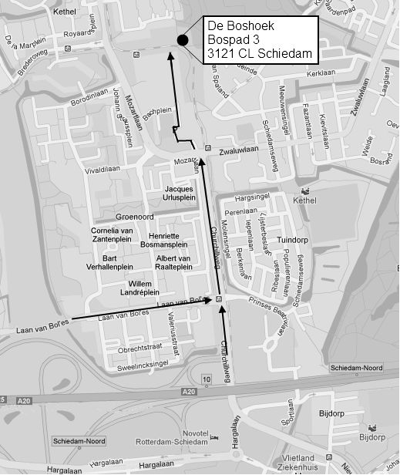

Contactpersonen en adressen deel 2

Plantenwerkgroep: woensdagavond
Priscelline van de Pas, tel. 010-4740030
E-mail: pamapas@live.nl

Strandwerkgroep: excursies
Mick Otten, tel. 010-5990161, 0628 964 475
E-mail: mjotten@kabelfoon.nl

Vogelwerkgroep: vrijdagavond
Wilma van Holten, tel. 010-4264932
E-mail: wilma.vanh@kpnplanet.nl
Hans Zevenbergen, tel. 010-4755111
E-mail: h7bergen@gmail.com

Website afdeling Waterweg-Noord: http://www.knnv.nl/waterweg-noord
Webmaster: Henk van Woerden, tel. 010-5922071
E-mail: webmaster@waterweg-noord.knnv.nl

Groen meldpunt:
Voor het aanmelden van (groene) milieudelicten, tel. 010-2743333

